Gestione annotazioni
Dal menù Interrogazione indice atti è possibile gestire le annotazioni sugli atti di Stato Civile.
Eseguire la ricerca dell'atto sul quale si vuole apporre un'annotazione come indicato in Interrogazione indice atti.
Una volta selezionato l'atto dall'elenco occorre premere su Annotazioni per poter consultare, modificare o aggiungere annotazioni.
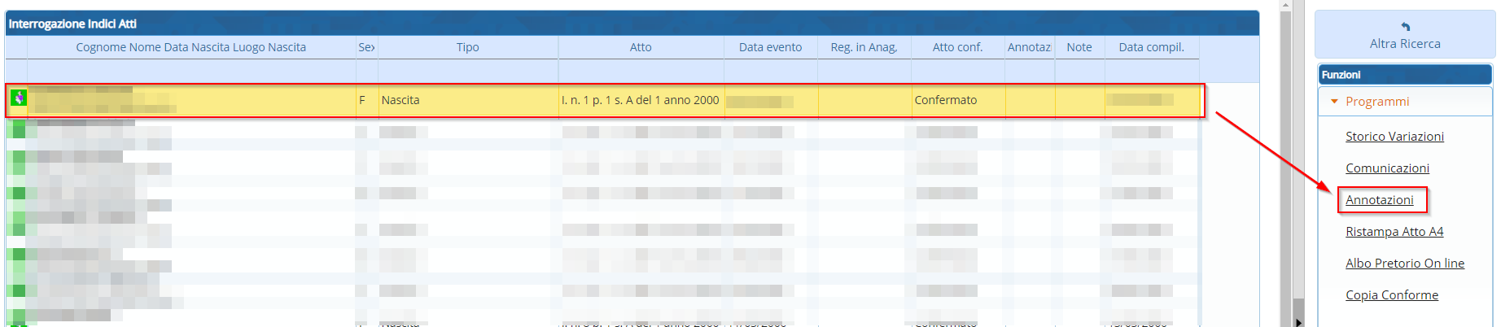
Verrà presentata una schermata con l'elenco delle annotazioni.
Per consultare o entrare in modifica di un'annotazione occorre eseguire un doppio click sulla riga dell'annotazione.
Per aggiungere una nuova annotazione occorre premere su NUOVO.
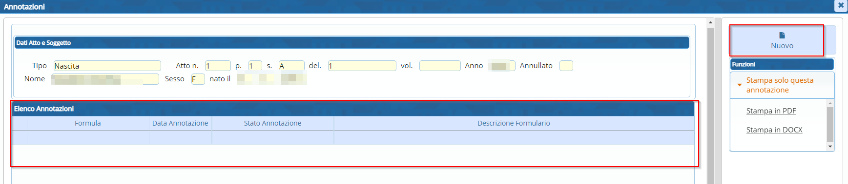
Una volta aperta la schermata di inserimento di una nuova annotazione occorre cliccare sull'icona a forma di lente per eseguire una ricerca all'interno del formulario.
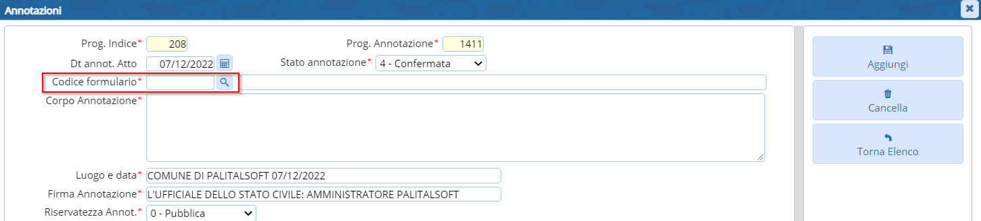
Una volta selezionata la formula per la nuova annotazione verrà riportato il testo che potrà essere completato nelle parti necessarie.
Premere Aggiungi per salvare e aggiungere l'annotazione.
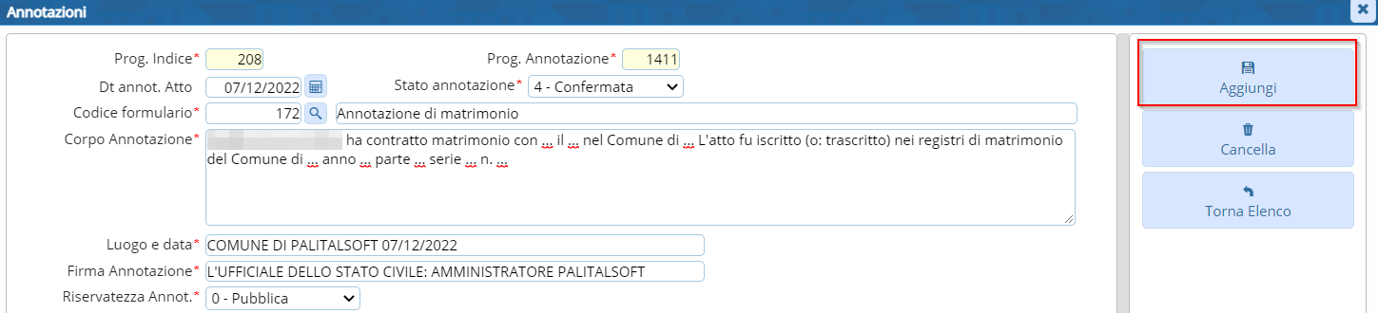
Nel caso in cui si debba cancellare un annotazione caricata erroneamente, questa deve essere selezionata con il doppio click e poi và premuto il tasto CANCELLA


